**Ответьте на следующие вопросы**

1. Что такое последовательность?

Последовательность – объект базы данных, предназначенный для генерации числовой последовательности

1. Перечислите основные параметры последовательности.

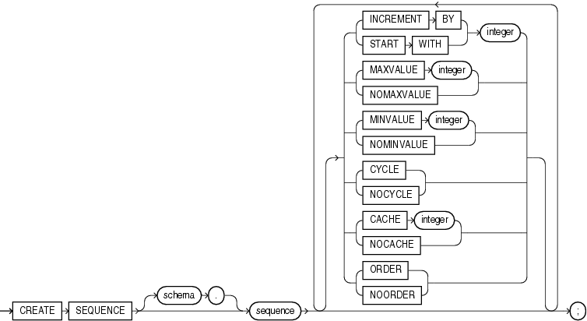

1. Какие привилегии необходимы для создания и удаления последовательности?

Привилегия CREATE SEQUENCE

1. Что такое кластер?

Кластер – объект БД, который хранит значения общих столбцов нескольких таблиц

Таблицы, с которыми часто работают совместно, можно физически хранить совместно.

Для этого создается кластер, который будет их содержать

Строки из отдельных таблиц сохраняются в одних и тех же блоках, поэтому объединяющие запросы выполняются быстрее

Уменьшается количество операций ввода-вывода

Производительность операций вставки, обновления и удаления может быть ниже, чем для обычных таблиц

Связанные столбцы называются кластерным ключом

1. Что означает параметр **hash**?

Хэш-кластеры используют функции хэширования кластерного ключа строки для определения физической локализации места, где строку следует хранить

Наибольшие преимущества – в запросах, использующих операции равенства:

select Name from STUDENT where Id = 999;

1. Какие привилегии необходимы для создания и удаления кластера?

Создание CREATE CLUSTER

Привилегия CREATE CLUSTER

1. Что такое синоним?

Синоним – способ обращаться к объекту базы данных без указания обязательной полной идентификации объекта (хост – экземпляр – владелец – объект).

1. Чем отличается публичный синоним от частного синонима?

Частный синоним принадлежит пользователю, который его создал.

Публичный синоним используется совместно всеми пользователями базы данных.

1. Что такое материализованное представление?

Материализованное представление — физический объект базы данных, содержащий результат выполнения запроса

1. Чем отличается материализованное представление от обыкновенного представления?

Механизм переписывания запросов (QUERY REWRITE) – подмена запроса перед выполнением

*QUERY REWRITE ENABLED*

*QUERY REWRITE INTEGRITY*

*ENFORCED*

*TRUSTED*

*STALE TOLERATED*

Привилегия – CREATE MATERIALIZED VIEW

Создание – CREATE MATERIALIZED VIEW

BUILD IMMEDIATE – создает представление в момент выполнения оператора

START WITH – показывает, когда выполнится в первый раз (если не был построен сразу)

NEXT– показывает, когда выполнится в следующий раз

Далее – в разницу времени между START WITH и NEXT

REFRESH

COMPLETE — полное обновление данных из базовых таблиц

REFRESH FAST – используются журналы фиксации изменений базовых таблиц

REFRESH FORCE – попытка быстрого обновления; если быстрое обновление невозможно, то выполняется полное обновление

Обновление явное

Обновление неявное по расписанию

REFRESH

ON COMMIT – обновление при COMMIT

ON DEMAND – обновление по требованию

1. Основное различие между представлением и материализованным представлением состоит в том, что представления физически **не сохраняются** на диске. С другой стороны, материализованные представления **хранятся** на диске.
2. Представление может быть определено как **виртуальная таблица,** созданная в результате выражения запроса. Однако Материализованное представление - это **физическая копия**, изображение или снимок базовой таблицы.
3. Представление всегда **обновляется, так** как представление, создающее запрос, выполняется каждый раз, когда оно используется. С другой стороны, материализованное представление обновляется **вручную** или путем применения к нему **триггеров** .
4. Материализованное представление отвечает **быстрее,** чем представление, поскольку материализованное представление предварительно вычисляется.
5. Материализованное представление **использует** **пространство памяти в том** виде, в котором оно хранится на диске, тогда как представление - это просто **отображение,** следовательно, оно не требует места в памяти.